**Praktiskā uzdevuma apraksts “Interneta veikals”**

**Izstrādātāju komanda**

Viens students piedalīsies šīs sistēmas izstrādē:

* Georgs Toliašvili, gt20010 (dizains, biznesa loģikas izstrāde, lietotāja interfeisa dizains, kontrolieru un modeļu programmēšana)

**Izstrādes vide**

Sistēmu izstrādās PHP 8.0 vidē izmantojot Laravel 5.8 bibliotēku, nelielam front-endam tiks izmantots HTML, CSS, JavaScript. Microsoft SQL Server datubāze tiks izmantota datu glabāšanai. Versiju kontrolei tiks izmantots Sourcetree un kods tiks glabāts GitHub.

**Galvenā funkcionalitāte**

Tiks izstrādāta interneta veikala sistēma. Lietotājiem būs iespēja apskatīt visas veikala preces. Preču aprakstu un bildes varēs redzēt uz tām uzspiežot. Izvēlētās preces tiks glabātas grozā, tās varēs apskatīties uzspiežot uz groza ikonas. Lai atrastu specifiskas preces, tiks izveidoti vairāki rīki, piemēram, meklēšanas lauks, kurā varēs atlasīt preces pēc nosaukuma un arī izmantojot kategorijas, piemēram, sadzīves preces vai datora komponentes u.c.. Katrā kategorijā būs pieejami vairāki papildus filtri, kas atļaus atlasīt preces pēc cenas, pēc preces nosaukuma, kā arī pēc to popularitātes. Lai iegādātos preces lietotājam ir jāpiereģistrējas, tad tās no piedāvātā klāsta ir jāizvēlas, jāievieto pirkumu grozā un tad jānorāda papildus informācija (piegādes vieta, norēķinu karte). Lietotāji varēs pievienot vairākas norēķinu kartes vienam kontam, kā arī vairākas piegādes vietas, tad kad tiks veikti pasūtījumi lietotājs varēs izvēlēties ar kuru karti vēlas samaksāt par pasūtījumu, kā arī uz kurieni prece ir jāpiegādā. Lietotājs varēs arī apskatīt savu iepriekšējo pasūtījumu vēsturi.

**Datu reģistrēšana**

Sistēma sastāv no lietotājiem un precēm. Katram lietotājam ir savs grozs ar precēm, piegādes adreses, norēķinu kartes. Katra kategorija sastāv no precēm.

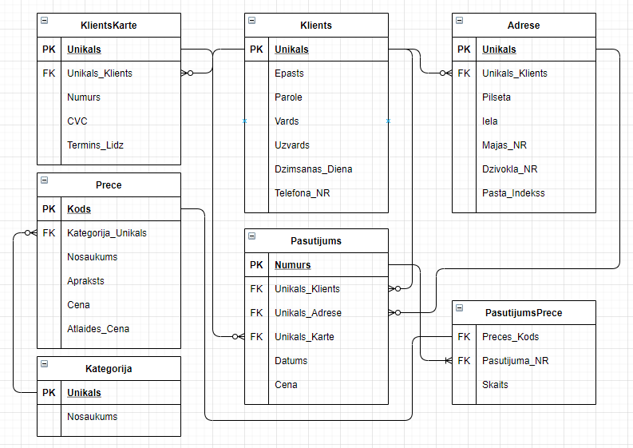

**MVC**

Sistēma tiks izstrādāta izmantojot MVC paradigmu. Tā tiks sadalīta šajās komponentēs:

Modeļi:

* Lietotājs,
* Kategorija,
* Prece;

Skati:

* Sarakts ar visām precēm, visām kategorijām, kategoriju filtriem, meklēšanas lauku,
* Skats ar informāciju par noteiktu preci, piemēram, bildes, apraksts un cena,
* Skats ar lietotāja informāciju,
* Skats ar lietotāja iepriekšējiem pasūtījumiem,
* Lietotāja groza skats,
* Pasūtījuma skati (piegādes informācijas izvēle/izveide, norēķina kartes izvēle/izveide, informācijas apkopojums/rēķins),
* Lietotāja autentifikācijas skats,
* Pasūtījumu vēstures skats;

Kontrolieri:

* ItemController satur metodes, kas attēlos preču sarakstu, tas dinamiski atjaunināsies atkarībā no lietotāja darbībām, piemēram, ja lietotājs izvēlas kategoriju, tad šis kontrolieris attēlos jauno sarakstu ņemot vērā visus filtrus (kategorija, kategorijas filtri, meklēšanas lauks);
* UserController atbildēs par lietotāja profilu rediģēšanu, piemēram, lietotājs varēs atjaunināt savu sniegto informāciju reģistrēšanās laikā, kā arī pievienot un izdzēst piegādes vietas un norēķinu kartes. Konta apvienošana ar *Google* kontu būs pieejama pateicoties šim kontrolierim. Pasūtījumu vēsture tiks attēlota ar šī kontroliera palīdzību;
* OrderController būs saistīts ar pasūtījumu izveidi, kas nozīmē, ka šis kontrolieris arī atbildēs par grozu, piemēram, lietotājs varēs no groza izņemt preces, kā arī varēs izvēlēties preču daudzumu ko vēlas nopirkt. Pasūtījumu skatu funkcionalitātei tiks izmantots šis kontrolieris, lietotāji varēs izvēlēties pasūtījuma piegādes vietu, kā arī norēķinu karti jau no iepriekš ievadītajām, ja iepriekšējās darbības tiek veiksmīgi izpildītas, tad tiek izveidots rēķins;
* Tiks izmantots arī Laravel standarta kontrolieri, kā RegisterController un LoginController.

**Lietotāju lomas**

Sistēma atbalsta vairākas lietotāja lomas - neautorizējies lietotājs, autorizējies lietotājs, *Google* autorizējies lietotājs. Katrai no šīm lomām ir atšķirīgas sistēmā pieejamās darbības.

Neautorizējies lietotājs:

* Var redzēt visas veikalā pieejamās preces;
* Var izmantot kategorijas, kategorijas filtrus un meklēšanas lauku;
* Preces var pievienot grozam.

Autorizējies lietotājs:

* Var veikt visas tās pašas operācijas ko neautorizēts lietotājs;
* Var veikt pasūtījumus;
* Var rediģēt lietotāja informāciju;
* Var rediģēt/dzēst/pievienot papildus piegādes vietas un norēķinu kartes;
* Var apskatīt savu pasūtījumu vēsturi;
* Var savienot savu *Google* kontu ar interneta veikala kontu.

*Google* autorizējies lietotājs:

* Var veikt visas tās pašas operācijas ko neautorizēts un autorizēts lietotājs.

**Lietotāju autentifikācija**

Lietotāji var autentificēties izmantojot lokālo reģistrēšanās sistēmu vai izmantojot *Google* autentifikācijas sistēmu. Lietotāji, kuri būs reģistrējušies izmantojot lokālo reģistrēšanās sistēmu varēs savienot savu kontu ar *Google* kontu.

**Sistēmas interfeiss**

Attēlā var redzēt galveno lapu, meklēšanas lauku var redzēt lapas augšpusē, pa labi no tā atrodas lietotāja grozs, kā arī lietotāja profila ikona. Kategorijas ir redzamas lapas kreisajā pusē, kategoriju filtru dropdowns ir redzams virs precēm.

